«Отказ от прививок — главная угроза 2019 года»

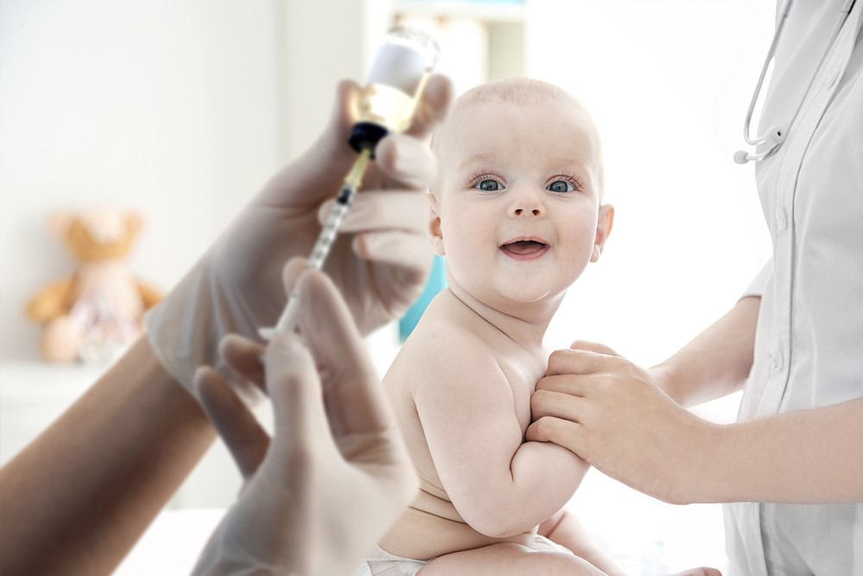

В начале каждого года Всемирная организация здравоохранения (ВОЗ) публикует список главных рисков для глобального здравоохранения. Одной из главных проблем на 2019 год названо растущее движение антипрививочников. По мнению ВОЗ, организации, пропагандирующие отказ от вакцинации, могут обратить медицинский прогресс вспять и спровоцировать вспышки многих предотвратимых заболеваний — например, кори и дифтерии. В 2018 году число случаев этих болезней по всему миру резко выросло, в первую очередь из-за проблем с вакцинацией.
Вакцинопрофилактика на сегодняшний день является одним из великих достижений медицины. Несмотря на доказанную эпидемиологическую и экономическую эффективность профилактических прививок, многие люди сомневаются в необходимости вакцинировать себя и своих детей и считают нецелесообразным внедряться в иммунную систему своего организма, полагая, что можно обойтись общими мерами профилактики. Мероприятия в рамках неспецифической профилактики (здоровый образ жизни, закаливание, физическая активность, правильное питание и др.), безусловно, способны повысить иммунитет, но при этом в большинстве случаев не в состоянии защитить от специфического возбудителя. Например, от кори, высококонтагиозного заболевания, при встрече с возбудителем которой заболевают 95 человек из 100.
Негативное отношение к вакцинопрофилактике у многих сформировалось из-за ошибочного предположения о том, что прививки вызывают тяжелые осложнения. Однако риск развития тяжелой реакции на введение современной вакцины ничтожно мал и несравним с теми реакциями и последствиями, которые могут возникнуть в результате естественной встречи с возбудителем заболевания. Развитие поствакцинальных реакций зависит от качества вакцины, состояния здоровья, техники иммунизации. После любой прививки может иметь место реакция организма – повышение температуры (даже до 39С и более), вялость. У лиц, предрасположенных к аллергии может возникнуть местная или очень редко общая аллергическая реакция. Это нормально: организм вырабатывает иммунитет (защиту) к конкретной болезни.
Для массовой иммунизации детей во всех странах действует общий стандарт ВОЗ, которому соответствуют наши вакцины. Все отечественные и зарубежные вакцины, разрешённые к использованию в России, проходят тщательный контроль в Государственном Институте Стандартизации и Контроля при Минздраве РФ.
Если у Вас возникают сомнения в необходимости проведения профилактических прививок, не спешите отказываться от прививок и подписывать документально отказ. Для начала проконсультируйтесь с врачом, соберите полную информацию об опасности инфекционного заболевания, необходимости проведения прививки, последствиях отказа от нее, возможных поствакцинальных реакциях и осложнениях, об эпидемической ситуации в мире по данному заболеванию. И примите правильное положительное решение в отношении проведения прививок, ведь болезнь легче предупредить, чем лечить!
Помните, что именно Вы несете ответственность за свое здоровье и здоровье Вашего ребенка.

